中国科学技术大学国家同步辐射实验室
技术指标供应商确认表

序号 | 名称 | 技术指标 | 偏离说明  (无偏离/正偏离/负偏离) | 偏离值
1 | 分流泵 | 三口分流泵：  要求一：抽口一抽速≮20L/s，抽口二抽速≮155L/s，抽口三抽速≮200L/s，前级最大耐压≮10mbar；  要求二：抽口二、抽口三规格为 DN 100 ISO-K，抽口二、抽口三同侧布置且中心距 160mm，抽口一与抽口二、 抽口三不同侧布置；  要求三：可以远程控制，可以调速运行；  要求四：须提供说明书等材料证明上述参数；  要求五：为了可靠性，要求分流泵泵体泵芯原厂一体加工组装，泵体为铝合金，中标后提供相关证明；  配件：电源、电缆、放气阀(vent valve)、吹扫气体阀(purge/sealing valve)，润滑配件。  附图纸，仅供参考：  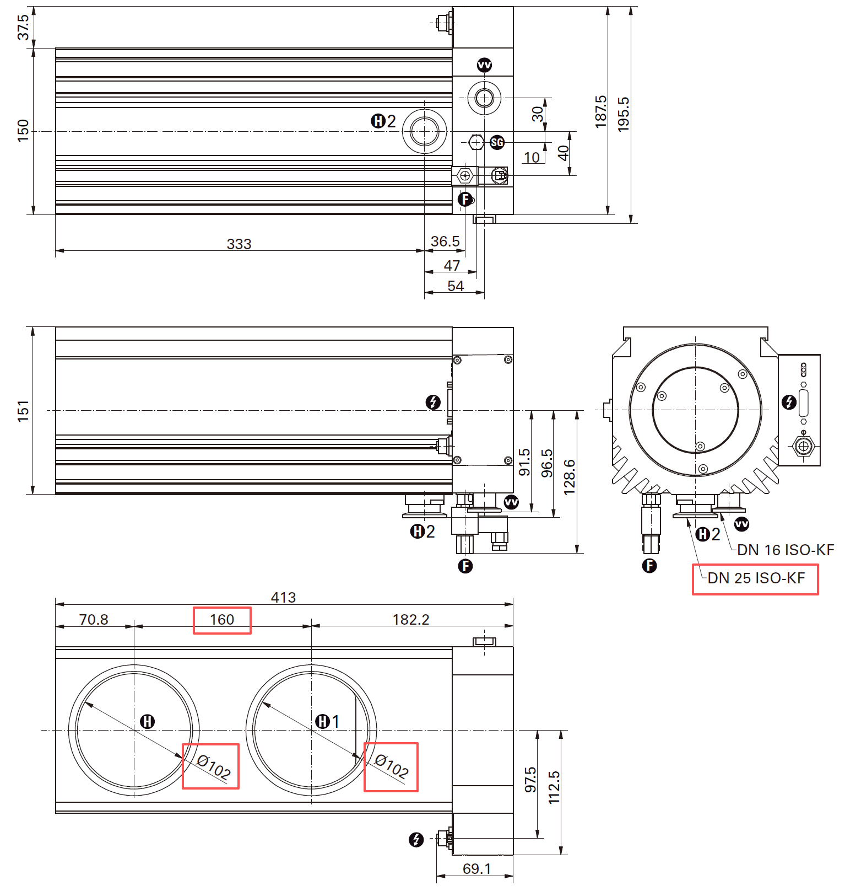
2 | 商务条款 | 交货期：合同签订后30 周内  交付进度：签订合同后 30 周内交货至国家同步辐射实验室  付款方式：签订合同后付款 30%，到货验收合格后付尾款  验收指标及验收要求：提供出厂合格证或出厂测试报告  保修及售后服务：  1、乙方对其所提供设备的免费保修期为 12 个月，提供终身有偿维护服务。保修期从全部产品验收合格之日起算，乙方应在接到保修通知后 24 小时内响应，两个工作日内派技术人员到达现场，72 小时内排除故障；需要更换设备或配件的应在 7 个工作内修复，7 个工作日内不能修复的须及时免费提供备用设备。更换后的零部件如尚在整机保修期内，将继续随整机保修。  2、保修期届满后，乙方按照保修期内规定提供相应的维修义务。乙方应长期为甲方优惠供应零部件，并协助甲方维护保养所供设备。

公司名称（盖章）：
日期：

